1. Reglas del árbol B (m = 4):

* Un nodo puede tener máximo 3 claves (m−1).
* Un nodo (excepto la raíz) debe tener al menos ⌈m/2⌉ − 1 = 1 clave.
* Un nodo interno puede tener entre 2 y 4 hijos.
* Cuando un nodo tiene 4 claves tras una inserción, se divide:
* Se promueve la clave del medio (2.ª clave de 4) al padre.
* Las 2 claves menores forman un nuevo hijo izquierdo.
* Las 2 claves mayores forman un nuevo hijo derecho.

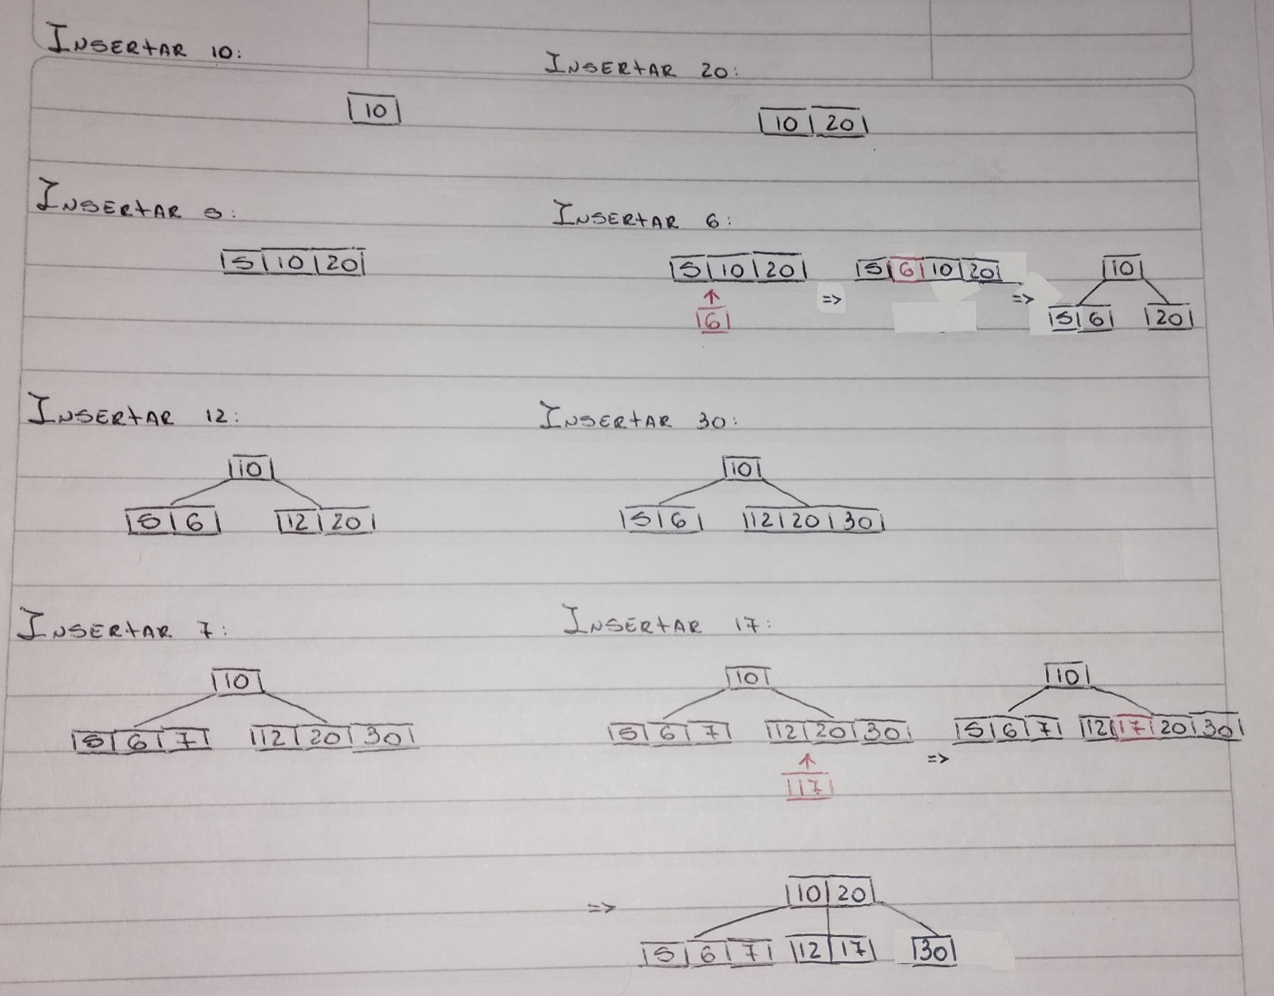

* En la 1.ª división: 10 (cuando se inserta 6)
* En la 2.ª división: 20 (cuando se inserta 17)

1. Se mantienen todas las propiedades de los árboles B:

* Todos los nodos (excepto raíz) tienen al menos ⌈m/2⌉ – 1 = 1 clave.
* Ningún nodo tiene más de m−1 = 3 claves.
* El árbol permanece balanceado: todas las hojas están al mismo nivel.
* Las claves están ordenadas y permiten búsqueda eficiente.